Переходя любую дорогу, необходимо посмотреть сначала налево, потом направо.

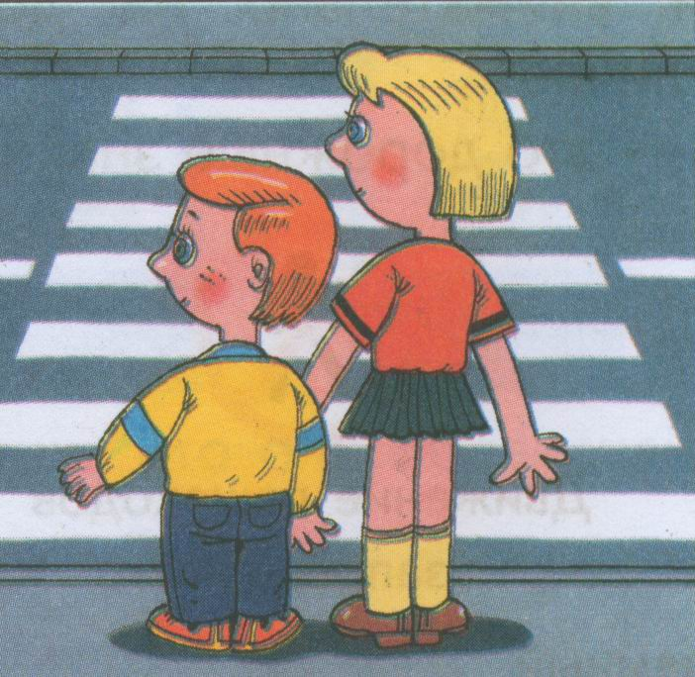 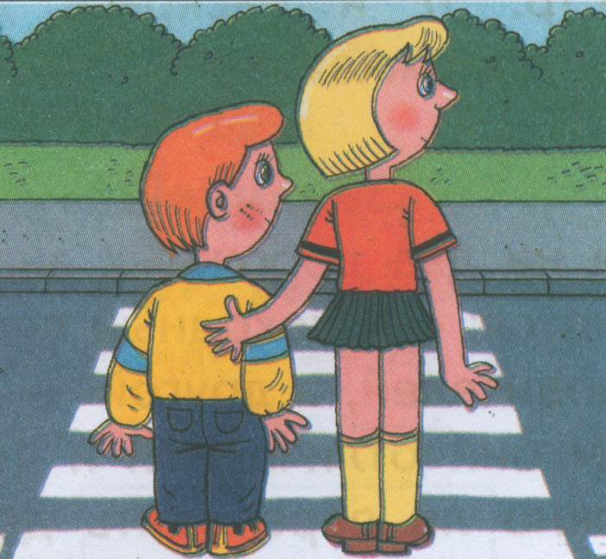

Ребенок должен знать, что даже если машин не видно, но на светофоре горит красный сигнал, идти нельзя ни в коем случае - это работа родителей, показывать пример.

Переходить дорогу следует аккуратно, внимательно и быстро. Довольно часто дети роняют свою ручную поклажу - игрушки, сумки, билетики, и часто это происходит на дороге. Упавшую при переходе через дорогу вещь не стоит поднимать, это довольно опасно, и ребенок должен осознавать это. Пусть один раз придется оставить любимого пластикового поросенка среди машин, объяснив ребенку, что в будущем вещь нужно либо крепко держать, либо передать на "временное хранение" старшим. Это же касается пассажирского транспорта, железнодорожных переходов, и даже трамвайных рельс. Обязательно приучите ребенка переступать через рельсы, а не ходить по ним - в раннем возрасте сложно понять, как отличить обычное пересечение рельсов от места перевода стрелки. И конечно, классическое предостережение о том, что дорога (пешеходный переход, рельсы, причал катеров, остановка транспорта) - не место для игр.

Конечно, не всегда на перекрестках есть светофоры, а зачастую светофоры не работают вовсе. Ребенок должен знать, что переходить дорогу можно по пешеходной зебре, в особо опасных для перехода местах есть либо подземные, либо надземные переходы. Нельзя переходить дорогу в местах с плохим обзором местности. И конечно, в случае особо неудобного перехода, лучше дождаться кого-то, кто поможет перейти дорогу. Трамвай всегда обходят спереди, троллейбус и маршрутное такси - сзади (именно так водители и люди, переходящие дорогу, получают максимальный обзор пространства).

Довольно сложным может стать для ребенка переход, когда одновременно разрешен проезд машин и горит зеленый свет для пешехода. По правилам, водитель обязан пропустить пешехода, но идти на зеленый свет, не оглядываясь, все же не стоит. У машины могут отказать тормоза, может ехать машина с сигнальными маячками и сиреной, которую обязаны пропускать все, и водители, и пешеходы (милицейские машины, скорая помощь и т.п.).